暨南大学本科实验报告专用纸
课程名称 计算机网络实验 指导教师 潘冰 成绩
实验项目名称 Internet应用与应用层协议分析 实验项目编号 3
实验项目类型 验证 实验地点 学院智能科学与工程 专业 信息安全
学生姓名 陈俊文 学号 2019051113 实验时间 2021年 10 月 17 日

1 HTTP协议
1.1 实验环境准备：
在搭载CentOS 7.6的服务器上搭建web服务器Nginx
参考链接：https://www.cnblogs.com/boonya/p/7907999.html
注意：CentOS中 yum 是基于python2开发的，若默认安装了python3覆盖，则需要在以下两个文件夹中声明python2 （将python 改为python2）
/usr/libexec/urlgrabber-ext-down
/usr/bin/yum
服务器IP：159.75.22.227
本地ip：113.76.163.69
下面我们对159.75.22.227连续访问两次
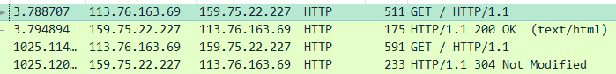
1.2 HTTP请求头
【报文格式】
（1）请求行：由3部分组成，分别为：请求方法、URL（见备注1）以及协议版本，之间由空格分隔，请求方法包括GET、POST等。协议版本的格式为：HTTP/主版本号.次版本号，常用的有HTTP/1.0和HTTP/1.1。
（2）请求头部包含很多客户端环境以及请求正文的有用信息。请求头部由“关键字：值”对组成，每行一堆，关键字和值之间使用英文“：”分隔。
（3）空行，这一行非常重要，必不可少。表示请求头部结束，下面就是请求正文。
（4）请求正文：可选部分，比如GET请求就没有请求正文；POST以提交表单数据方式为请求正文。
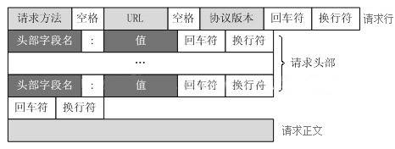

【实例-应用层】
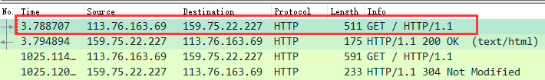
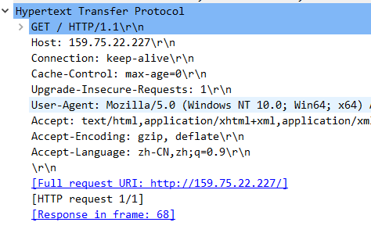
【报文分析】
（1）状态行
GET /HTTP/1.1\r\n
#请求的方法：Get 协议版本：HTTP 1.1
（2）请求头部
Host: 159.75.22.227
#请求的地址
Connection: keep-alive
#HTTP 1.1默认进行持久连接
Cache-Control: max-age=0
#缓存控制，告知服务器：客户端希望接收一个存在时间不超过0s的资源
#有关该字段的描述参考：
https://blog.csdn.net/u012375924/article/details/82806617
Upgrade-Insecure-Requests: 1
#请求头向服务器发送一个客户端对HTTPS加密和认证响应良好，并且可以成功处理的信号，可以请求所属网站所有的HTTPS资源。
在https页面中，如果调用了http资源，那么浏览器就会抛出一些错误。为了改变成这一状况，chrome会在http请求中加入 ‘Upgrade-Insecure-Requests: 1’ ，服务器收到请求后会返回 “Content-Security-Policy: upgrade-insecure-requests” 头，告诉浏览器，可以把所属本站的所有 http 连接升级为 https 连接
User-Agent: #浏览器的类型
Accept： #请求的类型
Accept-Encoding：#请求的编码模式
Accept-Language：#请求的语言
\r\n #回车+换行符，标识请求头部结束
（3）请求正文
[Full request URI: http://159.75.22.227/] #请求的URL
[HTTP request 1/1]
[Response in frame: 68] #表示在第68帧应答

1.3 HTTP响应头

【报文格式】
- 状态行由由3部分组成，分别为：协议版本，状态码，状态码描述，之间由空格分隔。状态代码为3位数字，200~299的状态码表示成功，300~399的状态码指资源重定向，400~499的状态码指客户端请求出错，500~599的状态码指服务端出错（HTTP/1.1向协议中引入了信息性状态码，范围为100~199）。
（2）响应头部与请求头部类似，也包含了很多有用的信息。
（3）空行，这一行非常重要，必不可少。表示响应头部结束
（4）响应正文，服务器返回的文档，最常见的为HTML网页。
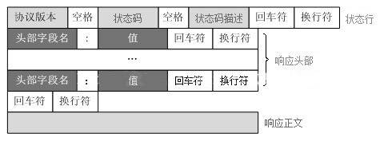

【实例-应用层】
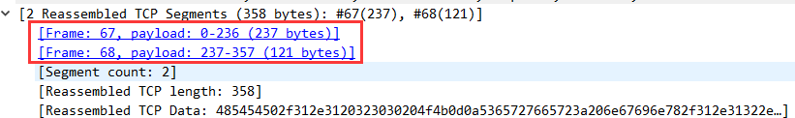
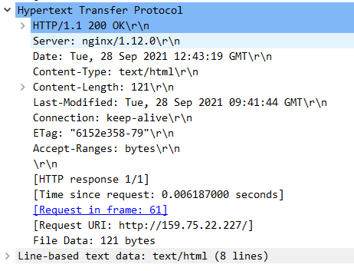
【报文分析】
（1）状态行
HTTP/1.1 200 OK
#状态行 协议版本：HTTP 1.1 状态码：200 状态码描述：OK
（2）响应头部
Server：nginx/2.12.0
#Web服务器：nginx 2.12.0
Date：Tue, 28 Sep 2021 09:43:19 GMT
#服务器消息发出的日期和时间，GMT是时区，GMT+8得到北京时间
Content-Type: text/html
#返回内容的MIME类型，用于定义网络文件的类型和网页的编码，决定浏览器将以什么形式、什么编码读取这个文件
Content-Length: 121
#响应体的长度：121
Last-Modified: Tue, 28 Sep 2021 09:41:44 GMT
#请求资源的最后修改时间，GMT+8得到北京时间
Connection: keey-alive
#表示是否持久连接，(HTTP 1.1默认进行持久连接 Keep-alive)
ETag: “6152e358-79”
#Entity tag的缩写，表示请求变量的实体标签的当前值
Accept-Ranges: bytes #服务器支持的分段请求类型或者指定范围请求类型
\r\n
（3）响应正文
[HTTP response 1/1]
[Time since request: 0.006859000 seconds] #响应时间
[Request in frame: 61] #第61帧发送的请求
[Request URI: http: / /159.75.22.227/] #
File Data: 121 bytes
Line-based text data: text/html #基于行的文本数据
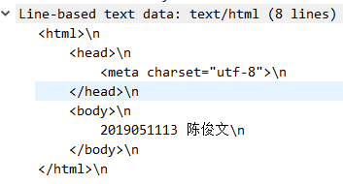

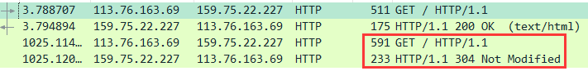
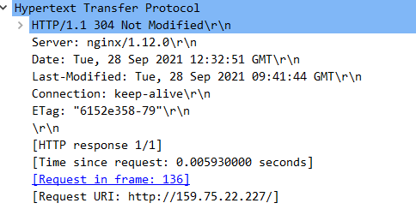
可以注意，再访问一次的话，响应头的状态码为304。这里与响应头中的Etag字段有关。
Etag是 Entity tag的缩写，可以理解为“被请求变量的实体值”，Etag是服务端的一个资源的标识，在 HTTP 响应头中将其传送到客户端。所谓的服务端资源可以是一个Web页面，也可以是JSON或XML等。服务器单独负责判断记号是什么及其含义，并在HTTP响应头中将其传送到客户端。比如，浏览器第一次请求一个资源的时候，服务端给予返回，并且返回了ETag: "6152e358-79" 这样的字样给浏览器，当浏览器再次请求这个资源的时候，浏览器会将If-None-Match: "6152e358-79" 传输给服务端，服务端拿到该ETAG，对比资源是否发生变化，如果资源未发生改变，则返回304HTTP状态码，不返回具体的资源。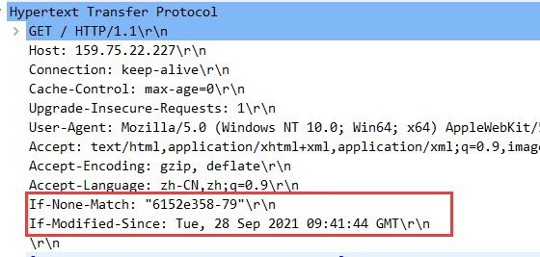

客户端在请求一个文件的时候，发现自己缓存的文件有 Last Modified ，那么在请求中会包含 If Modified Since ，这个时间就是缓存文件的 Last Modified 。因此，如果请求中包含 If Modified Since，就说明已经有缓存在客户端。服务端只要判断这个时间和当前请求的文件的修改时间就可以确定是返回 304 还是 200 。
对于静态文件，例如：CSS、图片，服务器会自动完成 Last Modified 和 If Modified Since 的比较，完成缓存或者更新。但是对于动态页面，就是动态产生的页面，往往没有包含 Last Modified 信息，这样浏览器、网关等都不会做缓存，也就是在每次请求的时候都完成一个 200 的请求。
那么如何清除缓存呢？
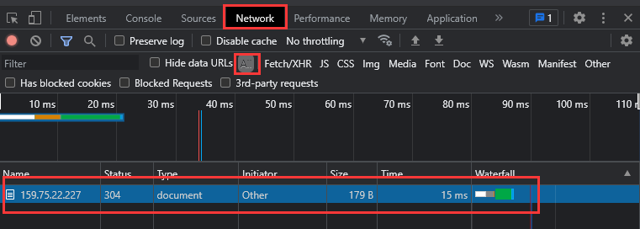
可以利用Chrome Browser自带的网络监控功能。
右键网页-->检查-->重新访问网页-->Network-->All-->选中304状态的条目-->右键-->Clear Browser Cache-->确认-->重新抓包--->200 OK
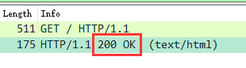
【附表】
HTTP请求头域
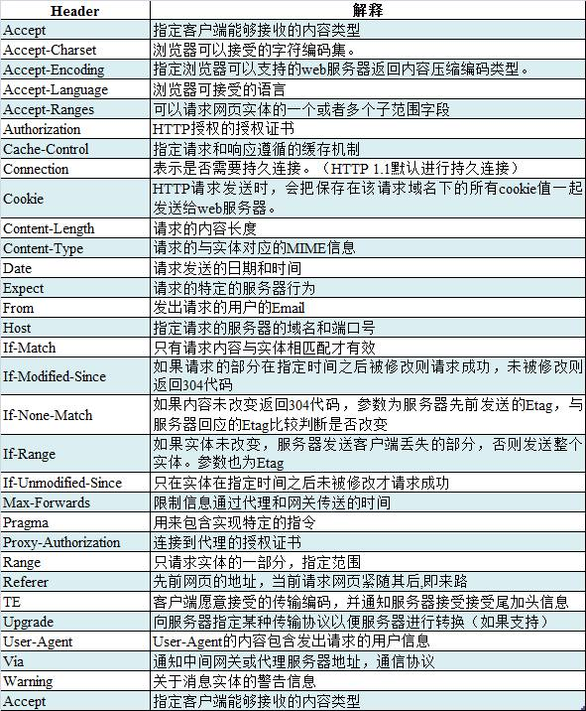
HTTP应答头域
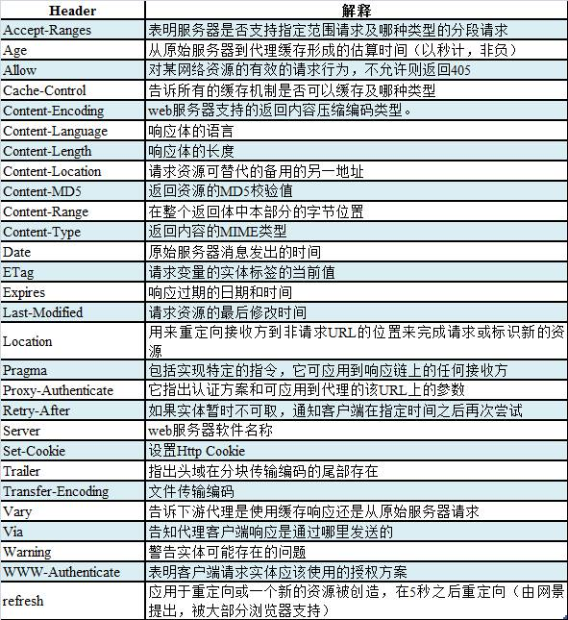

2 DNS协议
2.1 基础结构：
0 15 | 16 31
Transaction ID（事务ID） | Flags（标志）
Questions（问题计数） | Answer RRs（回答资源记录数）
Authority RRs（权威名称服务器计数） | Additional RRs（附加资源记录数）

- Transaction ID：DNS报文的ID标识。和请求报文对应的应答报文，它们该字段的值相同。
- Flags：DNS报文中的标志字段，结构如下图
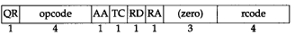
- QR（Response）：查询请求/响应的标志信息。查询请求时，值为 0；响应时，值为 1。
- Opcode：操作码。其中，0 表示标准查询；1 表示反向查询；2 表示服务器状态请求。
- AA（Authoritative）：授权应答，该字段在响应报文中有效。值为 1 时，表示名称服务器是权威服务器；值为 0 时，表示不是权威服务器。
- TC（Truncated）：表示是否被截断。值为 1 时，表示响应已超过 512 字节并已被截断，只返回前 512 个字节。
- RD（Recursion Desired）：期望递归。该字段能在一个查询中设置，并在响应中返回。该标志告诉名称服务器必须处理这个查询，这种方式被称为一个递归查询。如果该位为 0，且被请求的名称服务器没有一个授权回答，它将返回一个能解答该查询的其他名称服务器列表。这种方式被称为迭代查询。
- RA（Recursion Available）：可用递归。该字段只出现在响应报文中。当值为 1 时，表示服务器支持递归查询。
- Z：保留字段，在所有的请求和应答报文中，它的值必须为 0。
- rcode（Reply code）：返回码字段，表示响应的差错状态。当值为 0 时，表示没有错误；当值为 1 时，表示报文格式错误（Format error），服务器不能理解请求的报文；当值为 2 时，表示域名服务器失败（Server failure），因为服务器的原因导致没办法处理这个请求；当值为 3 时，表示名字错误（Name Error），只有对授权域名解析服务器有意义，指出解析的域名不存在；当值为 4 时，表示查询类型不支持（Not Implemented），即域名服务器不支持查询类型；当值为 5 时，表示拒绝（Refused），一般是服务器由于设置的策略拒绝给出应答，如服务器不希望对某些请求者给出应答。
请求：
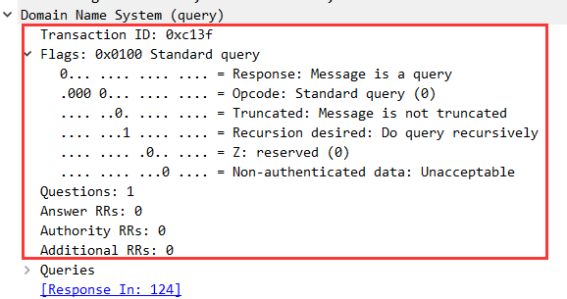
响应：（内部红圈的是响应的基本结构中专有的字段）
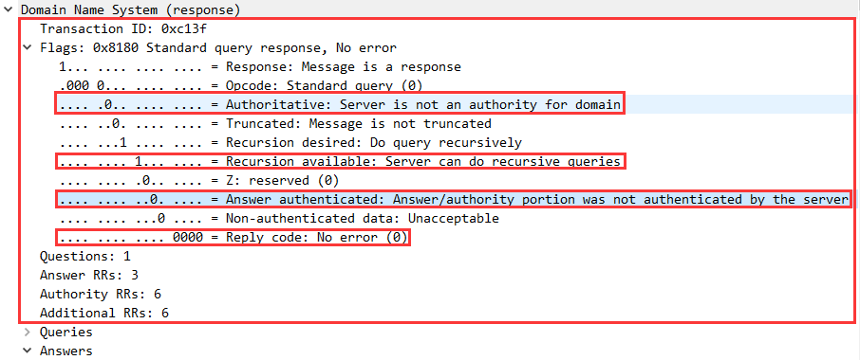
2.2 请求部分（Queries）
结构格式：
查询名（Name）
查询类型（Type） | 查询类（Class）

- Name：要查询的域名，如果是IP地址则代表反向查询
- Type：DNS查询请求的资源类型。常见的有以下几种
A类型：IPv4地址。
AAAA类型：IPv6地址
NS：名字服务器
ANY：对所有记录的请求

- Class：地址类型，通常为互联网（IN），值为1
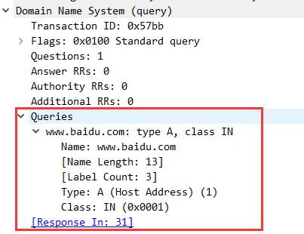

2.3 资源记录部分（Answers/A）
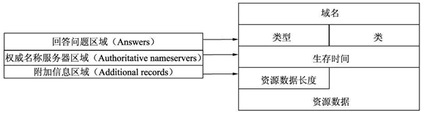
可以看到事务ID是0x57bb，和请求包的事务id对应。
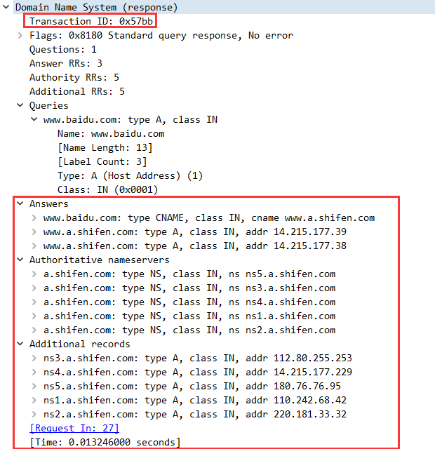

1、域名（Name）：DNS请求的域名
2、类型（Type）：资源记录的类型（常见有以下几种）
A:IPv4
AAAA:IPv6
NS:权限域名服务器
CNAME:别名指向，将你注册的不同域名统统转到一个主域名上去。与A记录不同的是，CNAME别名记录设置的可以是一个域名的描述而不一定是IP地址。比如这里，访问www.baidu.com就会指向主域名www.a.shifeng.com。比如说域名 nyc3.example.com 指向的主机即要去提供 web服务，也要提供 ftp 服务，那么这个时候就需要一个别名域名来指向原来的域名。

SOA：在任何 DNS 记录文件（Domain Name System （DNS） Zone file）中， 都是以SOA（Start of Authority）记录开始。
SOA 资源记录表明此 DNS 名称服务器是为该 DNS 域中的数据的信息的最佳来源。

SOA 记录与 NS 记录的区别：简单讲，NS记录表示域名服务器记录，用来指定该域名由哪个DNS服务器来进行解析；SOA记录设置一些数据版本和更新以及过期时间的信息。
dns服务器无法响应dns请求时，会默认响应soa记录，所以从抓包看soa响应就是查询失败的意思。

FQDN：FQDN(Fully Qualified Domain Name) 完全合格域名/全程域名，即域名可以通过DNS进行解析，其公式 FQDN = HostName + Domain。
这门技术解决了一个多个主机的问题，一个网站或者服务器集群一般都是有多个主机一起协作的，比如说包括正向代理服务器、反向代理服务器、Web服务器、Email服务器、OA服务器、FTP服务器等等，这个时候就涉及是不是需不需要为每一个主机申请一个域名。 有了这个技术之后每一个主机都可以自己申请一个 Hostname 来区别于其他的主机，这个时候就只需要一个域名就可以做到管理所有的主机。
比如我申请了一个域名: doheras.com
现在我有两个服务器需要用到这个域名，一个 FTP服务器，一个Web服务器，这两个服务器都需要用到 doheras.com这个域名，根据公式，我们知道可以采用 hostname 的方式来访问不同的主机：
Web 服务器: web.doheras.com
FTP 服务器: ftp.doheras.com
因此， FQDN 服务可以简化在服务和应用中的配置流程，提高配置文件的可维护性。在配置DNS的过程中，因为服务端的工作在UDP协议端口53上，DNS需要FQDN提供正向解析 （FQDN --> IP）以及反向解析 (IP --> FQDN) 的服务。

3、类（Class）：地址类型，与问题部分中的查询类值是一样的。
4、生存时间（Time to live）：以秒为单位，表示资源记录的生命周期，一般用于当地址解析程序取出资源记录后决定保存及使用缓存数据的时间。它同时也可以表明该资源记录的稳定程度，稳定的信息会被分配一个很大的值。
5、资源数据长度（Data length）：资源数据的长度。
6、资源数据：表示按查询段要求返回的相关资源记录的数据。（可以是Name Server，Address等）
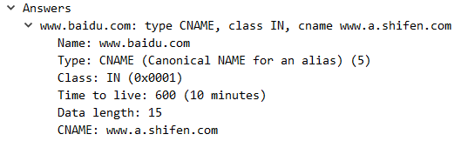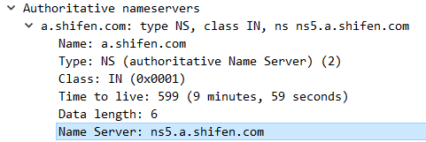
附加资源记录字段记录的是权威域名服务器的信息
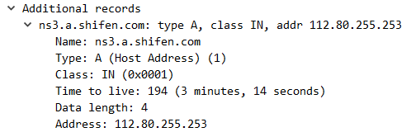

2.4 SOA响应
我们可以访问www.a.shifeng.com
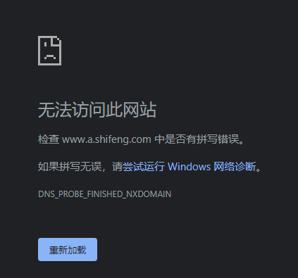
抓包：
请求包：
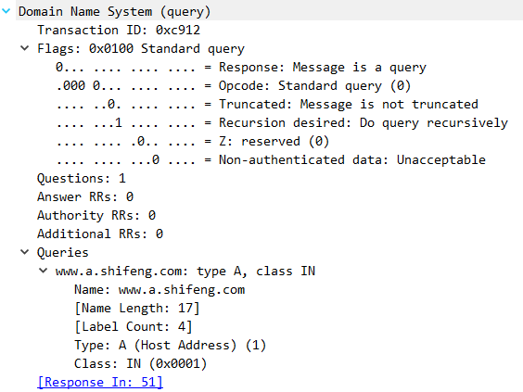

响应包：
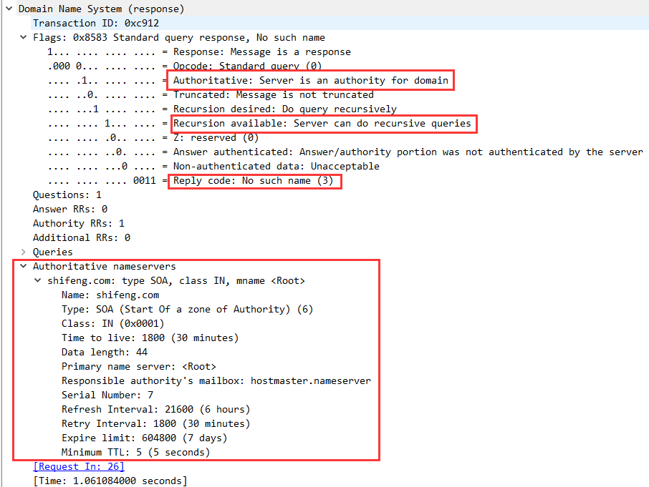
起始授权机构，SOA（Start Of a zone of Authority）：起始授权记录，一个区域的解析库中有且只能有一条SOA记录，必须为解析库中的第一条记录，定义主DNS服务器地址和相关事件时间定义。

配置DNS服务器：https://www.cnblogs.com/doherasyang/p/14464999.html

3 FTP协议
3.1 实验环境准备
服务器系统：CentOS7.6
FTP服务器及版本：vsftpd 3.0.2
服务器配置FTP参考：https://cloud.tencent.com/document/product/1207/47638

FTP服务模式：被动模式（PASV）
用户名：whi5p3r
密码：cjw20010123

一些解决方案：
用资源管理器访问FTP时无法显示远程文件夹，先检查ftp服务器文件权限，然后在本地Internet选项卡中将“使用被动FTP”的勾勾去掉
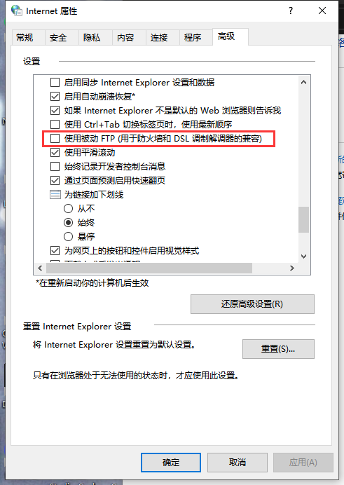
用XFTP连接时显示无法显示远程文件夹，可以将XFTP设置选项卡的被动连接取消，并将在服务器中配置的ftp文件权限改为777
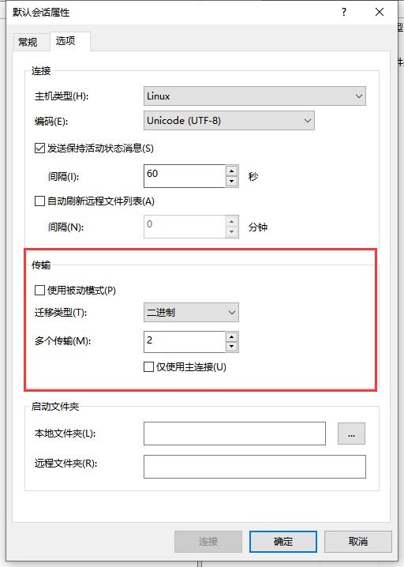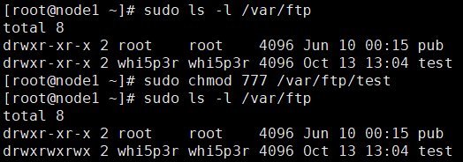

3.2 被动连接（PASV）工作模式分析
3.2.1 PASV
服务端采用客户端建议使用被动模式，开启数据传输端口的监听，被动等待客户端的连接然后向客户端发送数据。

3.2.2 大纲
本次实验中，ftp文件传送过程大纲：（括号内为端口信息）
- 客户端与服务器建立连接（客户端（1078） -- 服务端（21））
- 服务端启动从属进程（控制进程）与客户端建立控制连接监听客户端请求（客户端（5538） -- 服务端（21））
- 客户端发送文件传输请求（5538 -- 21）
- 服务端的控制进程接收到文件传输请求（STOR）后，创建“数据传送进程”，通过另一个熟知端口（20），创建“数据连接”，用来连接客户端的数据传送进程。数据传送进程实际完成文件的传送（客户端（7085） -- 服务端（20））
- 传送完毕后关闭“数据连接”并结束运行

3.2.3 子过程分析
（1）Tcp三次握手，客户端连接服务端
客户端ip 113.76.163.39 端口1077
服务器ip 159.75.22.227:21 端口 21

（2）服务端响应服务器ftp信息
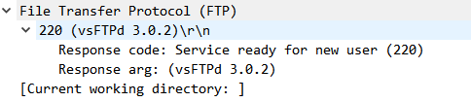
Code：状态码
Arg（arguments）：是响应的信息，这里返回的是服务器的ftp服务器名称和版本号。
（Ps：关于response command和 response code 的相关含义看报告附录）

客户端通过1077端口尝试匿名连接服务器的21端口：

由于我在服务器的ftp服务器配置中规定不允许匿名登陆，所以首次匿名登陆返回530失败。
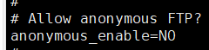
331 ：要求密码
530 ：未登录

（3）使用ftp配置好的用户名和密码登陆成功，此时客户端端口是1078
通过不同的端口登陆ftp会返回一次服务器信息
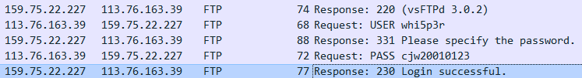

设定编码为utf8

PWD：显示当前工作目录

（4）客户端提供5538端口与服务端建立控制连接
NOOP：无动作
此时观察报文，我们发现NOOP之后 客户端切换了端口5538
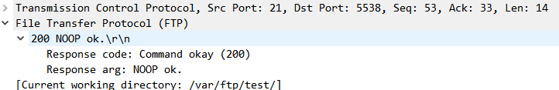
此时我将一个内容为“test text”的测试文件demo.txt通过ftp传输到服务器
依序分析报文
（5）客户端发送传送文件请求，首先查看ftp工作目录
CWD：客户端（5538）请求改变服务器上的工作目录

TYPE：请求的数据类型 ，A是ASCII码

PORT：IP地址和两字节的端口ID
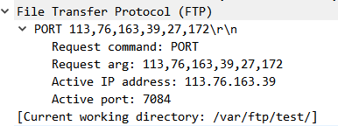
服务器允许使用被动连接
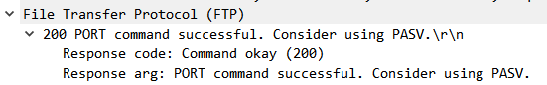

（6）服务端建立一次数据连接，响应LIST请求
LIST：列出当前目录的文件列表
服务器返回 FTP-DATA （TCP）报文，此时服务器和客户端建立了数据连接，客户端和服务端的控制进程分别新建子进程作为数据传送进程用于传送数据，其中端口为20（服务端），7084（客户端）。
第一次响应 LIST REQUEST
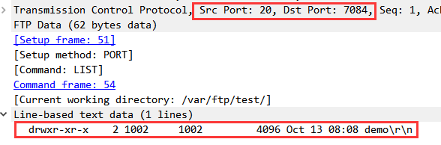
服务端响应码150，意思是“打开连接”，表示 建立 数据连接。
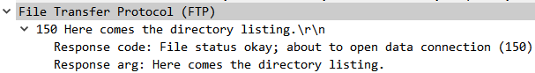

（7）客户端确认工作目录后请求发送文件
切换至 二进制传输模式

STOR：储存/复制文件到服务器
此时客户端（21）向服务端的控制进程（5538）发送STOR请求，请求将demo.txt文件复制到ftp服务器中
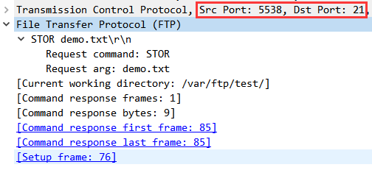
（8）建立数据连接
服务端的控制进程接收到STOR请求后，用自己传送数据的熟知端口（20）与客户端提供的端口（7085）建立数据传送连接（TCP三次握手），然后在控制连接上响应客户端。
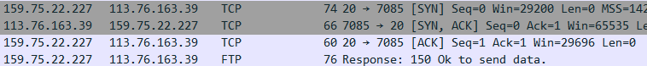
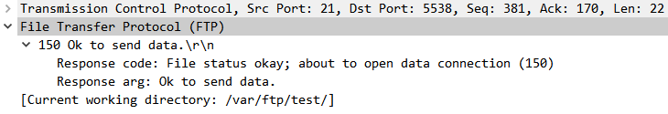

通过FTP-DATA协议传送数据。
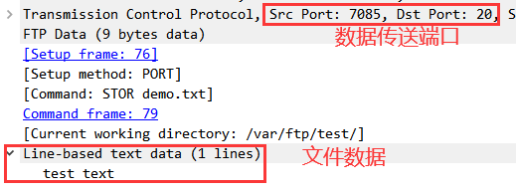

- 传送完毕，依次关闭连接
传送完成后TCP四次挥手先断开数据传送连接，此时服务端控制进程通过控制连接响应客户端。
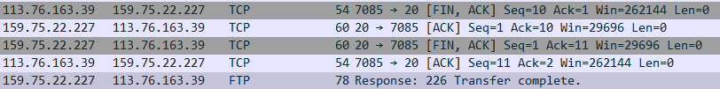
关闭FTP，则TCP四次挥手关闭控制连接

3.2.4 附表
Command | Desription
ABOR | 中断数据连接程序
ACCT <account> | 系统特权帐号
ALLO <bytes> | 为服务器上的文件存储器分配字节
APPE <filename> | 添加文件到服务器同名文件
CDUP <dir path> | 改变服务器上的父目录
CWD <dir path> | 改变服务器上的工作目录
DELE <filename> | 删除服务器上的指定文件
HELP <command> | 返回指定命令信息
LIST <name> | 如果是文件名列出文件信息，如果是目录则列出文件列表
MODE <mode> | 传输模式（S=流模式，B=块模式，C=压缩模式）
MKD <directory> | 在服务器上建立指定目录
NLST <directory> | 列出指定目录内容
NOOP | 无动作，除了来自服务器上的承认
PASS <password> | 系统登录密码
PASV | 请求服务器等待数据连接
PORT <address> | IP 地址和两字节的端口 ID
PWD | 显示当前工作目录
QUIT | 从 FTP 服务器上退出登录
REIN | 重新初始化登录状态连接
REST <offset> | 由特定偏移量重启文件传递
RETR <filename> | 从服务器上找回（复制）文件
RMD <directory> | 在服务器上删除指定目录
RNFR <old path> | 对旧路径重命名
RNTO <new path> | 对新路径重命名
SITE <params> | 由服务器提供的站点特殊参数
SMNT <pathname> | 挂载指定文件结构
STAT <directory> | 在当前程序或目录上返回信息
STOR <filename> | 储存（复制）文件到服务器上
STOU <filename> | 储存文件到服务器名称上
STRU <type> | 数据结构（F=文件，R=记录，P=页面）
SYST | 返回服务器使用的操作系统
TYPE <data type> | 数据类型（A=ASCII，E=EBCDIC，I=binary）
USER <username>> | 系统登录的用户名

Response Code | Description
110 | 新文件指示器上的重启标记
120 | 服务器准备就绪的时间（分钟数）
125 | 打开数据连接，开始传输
150 | 打开连接
200 | 成功
202 | 命令没有执行
211 | 系统状态回复
212 | 目录状态回复
213 | 文件状态回复
214 | 帮助信息回复
215 | 系统类型回复
220 | 服务就绪
221 | 退出网络
225 | 打开数据连接
226 | 结束数据连接
227 | 进入被动模式（IP 地址、ID 端口）
230 | 登录因特网
250 | 文件行为完成
257 | 路径名建立
331 | 要求密码
332 | 要求帐号
350 | 文件行为暂停
421 | 服务关闭
425 | 无法打开数据连接
426 | 结束连接
450 | 文件不可用
451 | 遇到本地错误
452 | 磁盘空间不足
500 | 无效命令
501 | 错误参数
502 | 命令没有执行
503 | 错误指令序列
504 | 无效命令参数
530 | 未登录网络
532 | 存储文件需要帐号
550 | 文件不可用
551 | 不知道的页类型
552 | 超过存储分配
553 | 文件名不允许

4 SMTP和POP协议
4.1 实验准备
4.1.1 电子邮件系统
用户代理（User Agent）：Foxmail 7.2
邮件服务器：(发件）smtp.qq.com:25 ,（收件）pop.qq.com:110
邮件发送协议：SMTP
邮件收取协议：POP3
邮件服务器工作方式：客户服务器方式
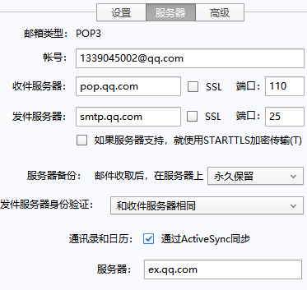
图 1 收发邮件服务器和端口设置

4.1.2 发送与接收邮件过程

- 发件人通过用户代理撰写和编辑将要发送的邮件 demo
- 发送人点击“发送邮件”，将demo交给用户代理（电子邮件客户端软件）
- 用户代理（SMTP客户）向demo发送给发件服务器（SMTP服务器）
- 发件服务器（SMTP客户）将demo发送给收件服务器（SMTP服务器）
- 收件服务器（SMTP服务器）接收到邮件后放入收件人的用户邮箱中等待读取。
- 收件人打算收信，则运行用户代理，由用户代理（POP3客户）向收件服务器（POP3服务器）发起TCP连接，通信读取邮件。
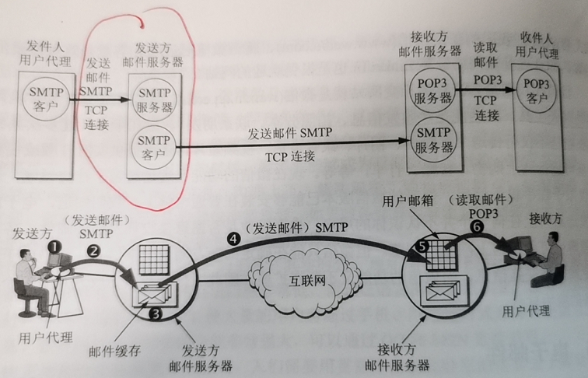
图 2 收发邮件过程

4.2 简单邮件传送协议SMTP
4.2.1 SMTP通信三个阶段

- 建立连接
发件服务器的SMTP客户进程每隔一段时间扫描一次邮件缓存（从用户代理发来的），若检测到有新邮件，则使用SMTP的熟知端口（25）与收件服务器的SMTP服务器建立TCP连接。
连接建立成功则收件服务器的SMTP服务器响应返回“220 Service Ready”，然后SMTP客户向SMTP服务器发送HELO命令（扩充的SMTP，即ESTMP会发送EHLO报文而不是HELO），附上发件人的主机名。若SMTP有能力接收邮件则回答“250 OK”，否则返回“421 Service not available”
- 传送邮件
- MAIL命令附上发件人地址，询问收件服务器（SMTP服务器）是否准备好接收邮件。
- RCPT命令附上收件人地址，询问收件服务器（SMTP服务器）收件人是否存在。
- DATA命令正式传送邮件内容。发送完毕后再发送“<CRLF>.<CRLF>”，CRLF是回车，最后只会显示中间的一个“.”
- 释放连接
邮件发送完毕后，发件服务器（SMTP客户）发送QUIT命令，收件服务器（SMTP服务器）返回“221”，表示同意释放TCP连接。邮件传送过程结束。

4.3 邮件读取协议POP3
（1）简单但功能有限
（2）使用客户服务器的工作方式
（3）用户代理输入鉴别信息（账户和口令【密码或者授权码】）后，向收件服务器的POP3服务器进程发起通信（TCP连接），并读取邮件。

4.4 实例分析
4.4.1 SMTP部分
SMTP协议可以将互联网邮件报文封装在邮件对象中。SMTP协议的邮件对象由两个部分组成：信封和内容。信封中包含了发件人和收件人的信息，内容指邮件的内容，有首部（header）和主体（body）两部分。

发件服务器：113.76.163.234
收件服务器：14.18.175.202

通过Foxmail 7.2，用QQ邮箱（1339045002@qq.com）向自己（cjwdaniel@qq.com）发送邮件（主题为“test”，内容为“test demo!”）
建立连接
发件服务器与收件服务器TCP三次握手建立连接
注：以下部分中，SMTP客户均指发件服务器的SMTP客户进程，而SMTP服务器均指收件服务器的SMTP服务器程序

连接建立后，SMTP服务器响应“220 Service ready”表示服务就绪。
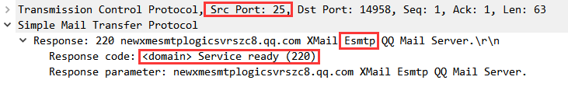
SMTP客户向SMTP服务器发送EHLO MSI命令，验证SMTP服务器是否有能力接收该邮件。（其中MSI是我的主机名）
“250” 表示SMTP服务器已准备好接收邮件。红色框内为发件服务器域名。
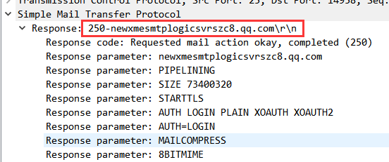

用户授权登陆：其中“334”表示接受用户登陆，“235”表示授权登陆成功
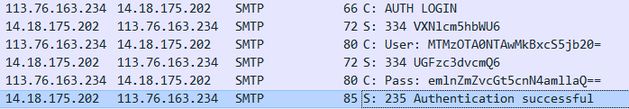

邮件传送
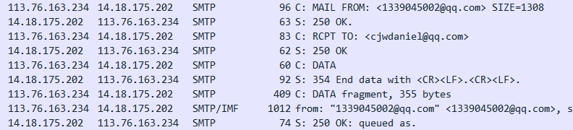
SMTP客户向SMTP服务器分别通过MAIL和RCPT（RECIPIENT）命令发送发件人和收件人（一个或多个）的收件地址。从以下报文可以看出来发件人为1339045002@qq.com，收件人为cjwdaniel@qq.com
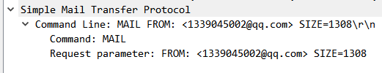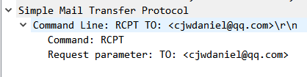

DATA命令表示正式开始传送邮件
红色框内显示头部信息
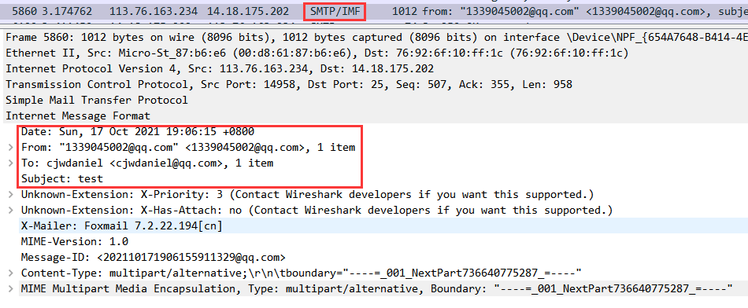

连接释放
SMTP客户发送 QUIT命令，SMTP服务器返回“221 服务关闭”，表示释放TCP连接。

4.4.2 POP3部分

因为都是用foxmail来发件和收件，所以pop3客户地址仍然还是 113.76.163.234

通过用户代理（foxmail客户端）收取邮件，首先通过pop3协议通过端口110与收件服务器（pop3服务器）三次握手建立tcp连接。

连接成功后pop3服务器响应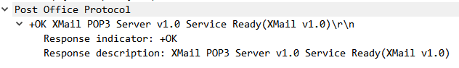

客户发送用户名和授权码授权验证登陆邮箱。
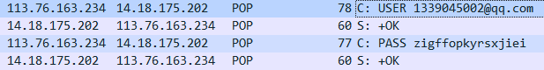
客户向服务器发送命令码STAT，服务器返回邮箱的统计资料，包括邮件总数和总字节数，125个邮件，4186837个字节。
客户向服务器发送命令码LIST，服务器返回邮件数量和每个邮件的大小。
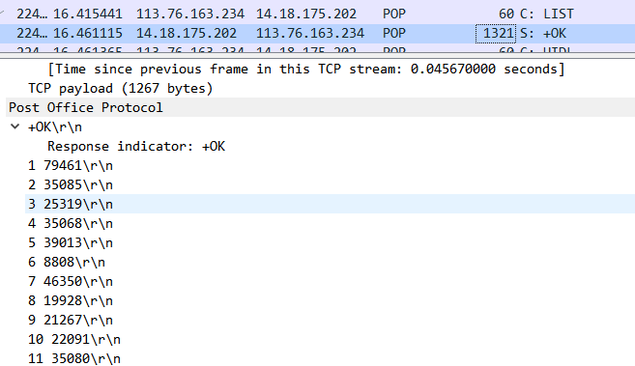

客户向服务器发送UIDL 返回每一封邮件的标识码
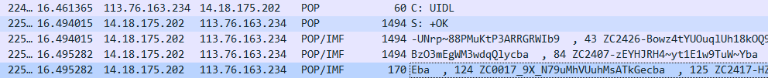

客户向服务器发送RETR 下载第一封（最新）邮件
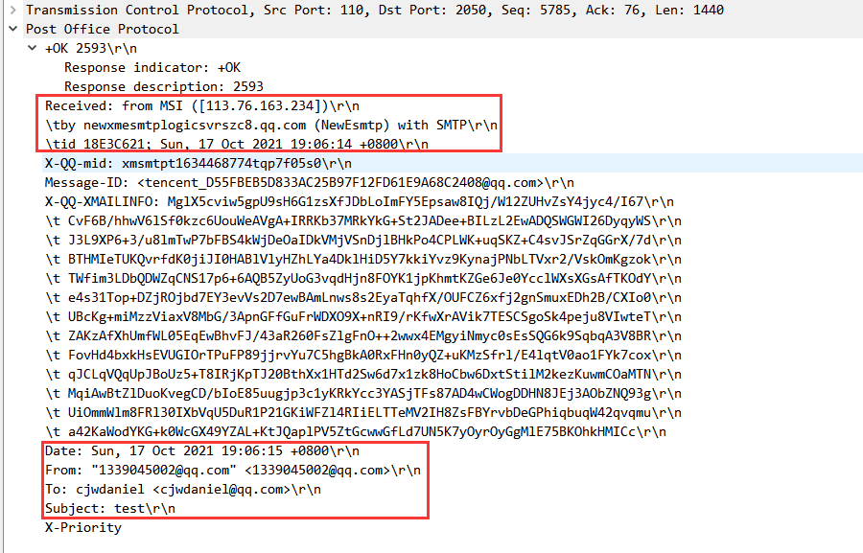
客户向服务器发送命令码QUIT，终止会话。

